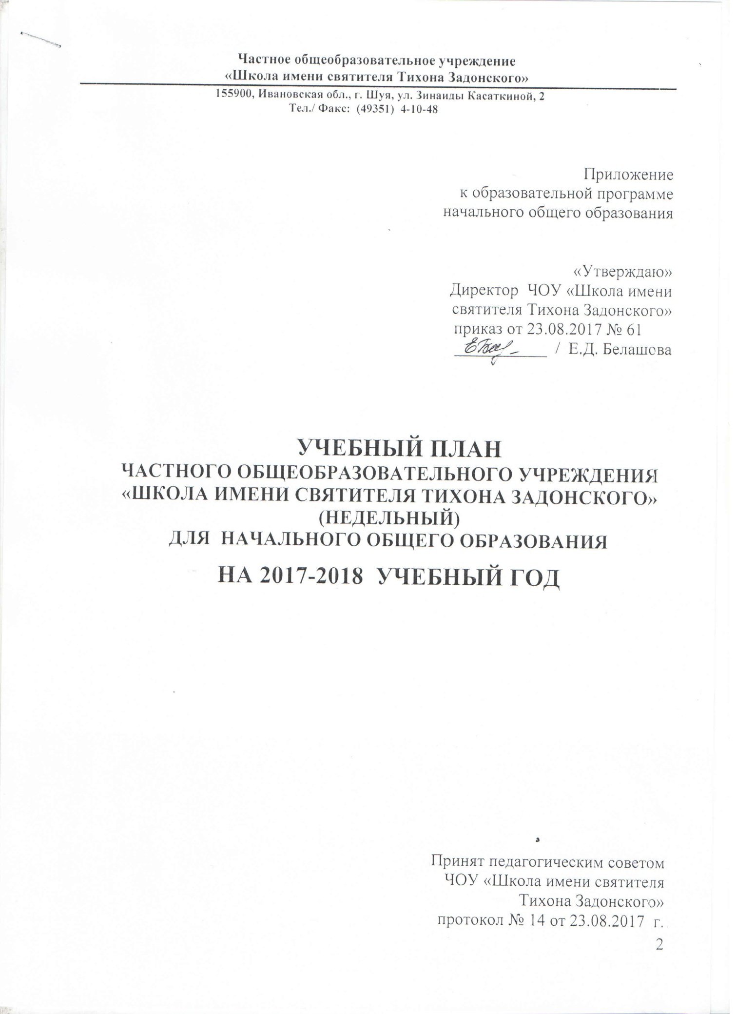
Пояснительная записка
к учебному плану начального общего образования
на 2017– 2018 учебный год
Учебный план начального общего образования Частного общеобразовательного учреждения «Школа имени святителя Тихона Задонского» (далее – ЧОУ «Школа имени святителя Тихона Задонского») – документ, который определяет перечень, трудоемкость, последовательность и распределение по периодам обучения учебных предметов, курсов, дисциплин (модулей), иных видов учебной деятельности, формы промежуточной аттестации учащихся.
Учебный план составлен в соответствии со стоящей перед педагогическим коллективом задачей: создание оптимальных условий для обучения, воспитания и развития всех учащихся в соответствии с их способностями, склонностями и индивидуальными различиями.
Учебный план ЧОУ «Школа имени святителя Тихона Задонского» разработан в соответствии с
- Федеральным государственным образовательным стандартом начального общего образования (в действующей редакции)
- Образовательной программы начального общего образования ЧОУ «Школа имени святителя Тихона Задонского, утвержденной приказом от 18.08.2016 № 30/1.
Учебный план начального общего образования фиксирует общий объем нагрузки, максимальный объем аудиторной нагрузки учащихся, состав и структуру предметных областей, распределяет учебное время, отводимое на их освоение по классам и учебным предметам.
Содержание образования при получении начального общего образования реализуется преимущественно за счет введения учебных курсов, обеспечивающих целостное восприятие мира, системно-деятельностный подход и индивидуализацию обучения.
Учебный план начального общего образования состоит из двух частей – обязательной части и части, формируемой участниками образовательных отношений.
В обязательной части учебного плана представлены учебные предметы обязательных предметных областей:
- Предметная область «Русский язык и литературное чтение» представлена предметами «Русский язык» и «Литературное чтение», которые изучаются с 1 по 4 класс.
- Предметная область «Иностранный язык» представлена учебным предметом «Иностранный язык(английский)», который изучается с 2 по 4 класс.
- Образовательная область «Математика и информатика» представлена предметом «Математика» (1-4 класс)
- Образовательная область «Обществознание и естествознание» представлена предметом «Окружающий мир» (1-4 класс)
- Образовательная область «Искусство» представлена предметами «Музыка» и «Изобразительное искусство» (1-4 класс)
- Образовательная область «Технология» представлена учебным предметом «Технология» (1-4 класс)
- Образовательная область «Физическая культура» представлена учебным предметом «Физическая культура» (1-4 класс)
- Образовательная область «Основы религиозных культур и светской этики» представлена предметом «Основы религиозной культуры и светской этики», который изучается в 4 классе и представлена модулем «Основы православной культуры».
Часть учебного плана, формируемая участниками образовательных отношений, определяет время, отводимое на изучение содержания образования, обеспечивающего реализацию интересов и потребностей учащихся, их родителей (законных представителей), педагогического коллектива ЧОУ «Школа имени святителя Тихона Задонского».
Время, отводимое на данную часть учебного плана в 2017-2018 учебном году в соответствии с запросами участников образовательных отношений используется для увеличения объема учебных часов, предусмотренных на изучение русского языка (дополнительно 1 час в неделю).

Учебный план начального общего образования
ЧОУ «Школа имени святителя Тихона Задонского»
на 2017-2018 учебный год

Предметная  область | Учебные  предметы | Количество часов в неделю
 |  | 1  класс | 2  класс | 3  класс | 4  класс | Всего
1. Обязательная часть
Русский язык и  литературное чтение | Русский язык | 4 | 4 | 4 | 4 | 16
 | Литературное чтение | 4 | 4 | 4 | 3 | 15
Иностранный язык | Иностранный язык  (англ.) | - | 2 | 2 | 2 | 6
Математика  и информатика | Математика | 4 | 4 | 4 | 4 | 16
Обществознание  и естествознание | Окружающий мир | 2 | 2 | 2 | 2 | 8
Искусство | Музыка | 1 | 1 | 1 | 1 | 4
 | Изобразительное искусство | 1 | 1 | 1 | 1 | 4
Основы религиозных культур и светской этики | Основы религиозных культур и светской этики | - | - | - | 1 | 1
Технология | Технология | 1 | 1 | 1 | 1 | 4
Физическая культура | Физическая культура | 3 | 3 | 3 | 3 | 12
ИТОГО: |  | 20 | 22 | 22 | 22 | 86
2. Часть, формируемая участниками  образовательных отношений |  | 1 | 1 | 1 | 1 | 4
Русский язык |  | 1 | 1 | 1 | 1 | 4
ИТОГО (пятидневная учебная неделя) |  | 21 | 23 | 23 | 23 | 90

Для учащихся 1 класса по всем учебным предметам в течение всего учебного года применяется безотметочная система оценивания достижений образовательных результатов учащихся.
Согласно ст. 58 (Промежуточная аттестация) Федерального закона «Об образовании в Российской Федерации» от 29.12.2012 г. № 273-ФЗ «освоение образовательных программ, в том числе отдельной части или всего объема учебного предмета, курса дисциплины (модуля) образовательной программы, сопровождается промежуточной аттестацией обучающихся». График промежуточной аттестации утверждается директором ЧОУ «Школа имени святителя Тихона Задонского».

Формы проведения промежуточной аттестации на уровне начального общего образования в 2017-2018 учебном году

Предмет | Класс
 | 1 | 2 | 3 | 4
Русский язык | Контрольный диктант | Контрольный диктант | Контрольный диктант | Контрольный диктант
Литературное чтение | Итоговый тест | Итоговый  тест | Итоговый тест | Итоговый тест
Иностранный язык (англ) | _ | Итоговый тест | Итоговый тест | Итоговый тест
Математика | Итоговая контрольная работа | Итоговая контрольная работа | Итоговая контрольная работа | Итоговая контрольная работа
Окружающий мир | Итоговый тест | Итоговый тест | Итоговый тест | Итоговый тест
Музыка | Итоговый тест | Итоговый тест | Итоговый тест | Итоговый тест
Изобразительное искусство | Выставка творческих работ | Выставка творческих работ | Выставка творческих работ | Выставка творческих работ
Технология | Выставка творческих работ | Выставка творческих работ | Выставка творческих работ | Выставка творческих работ
Физическая культура | Сдача контрольных нормативов. | Сдача контрольных нормативов. | Сдача контрольных нормативов. | Сдача контрольных нормативов.

